De: BRIGADA CONGRESO NACIONAL <enlacecongreso@investigaciones.cl>
Enviado el: martes, 24 de enero de 2023 17:59
Para: Maria Teresa Garrido Bravo <tgarrido@congreso.cl>
Asunto: RV: Informa participación de personal PDI a Comisión Especial Investigadora

Junto con enviar un cordial saludo, se reenvía a esa H. Comisión Especial Investigadora N° 12, correo electrónico mediante el cual se confirma la participación de manera telemática de los funcionarios indicados en este.
Atte.

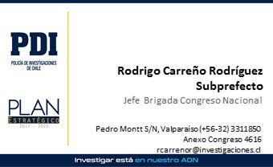

De: Natalie Muñoz Godoy [mailto:nmunozgo@investigaciones.cl]
Enviado el: martes, 24 de enero de 2023 17:30
Para: enlacecongreso@investigaciones.cl
CC: dirgral@investigaciones.cl
Asunto: Informa participación de personal PDI a Comisión Especial Investigadora

Junto con saludar atentamente a Ud., y conforme a invitación de la Comisión Especial Investigadora respecto a los hechos ocurridos en la Empresa Kayser, para participar en la sesión ordinaria que se celebrará el día miércoles 25 del presente a las 08:30 horas, se informa que participarán vía on-line a través de la aplicación Zoom el siguiente personal de la Policía de Investigaciones de Chile:

-Subprefecto Germán TRIGO SEPÚLVEDA
-Subprefecto Rodrigo AGUIRRE MÁNQUES
-Subcomisario Cristian CHAMORRO MONSALVE
-Inspector Iván HERNÁNDEZ SALGADO
-Inspector José TOLOZA SILVA
-Inspector Ian PALMA CORREA

Respecto al Prefecto Francisco SEPÚLVEDA PÉREZ, actualmente se encuentra en retiro de la Institución desde el 03 de enero del año 2022.
Saluda atentamente a Ud.,

Natalie MUÑOZ GODOY
Comisario Subdirección de Investigación Policial y Criminalística
Policía de Investigaciones de Chile

